**فیلم چهارم Net support - آموزش کاربردی نرم افزار NetSupportSchool** ای هوشمند سازی مقدمای

**معرفی نرم افزار:**

یکی از بهترین نرم افزار ها برای **مدیریت** و اداره کرده **کلاس** های آموزشی NetSupport School میباشد. با استفاده از این نرم افزار میتوانید با دانش آموزان در یک **سایت شبکه** ارتباط داشته باشید .و کامپیوتر آنها را مدیریت کنید

1. **امکانات نرم افزا**ر

* محدود کردن دسترسی به نرم افزار های کاربردی در سیستم دانش آموزان
* امکان عکس برداری و فیلم برداری از کامپیوتر دانش آموزان و یا معلم ضبط فیلم
* برقراری ارتباط متنی و صوتی معلم و دانش آموزان با یکدیگر - ارتباط پیامی با دانش آموزان
* امکان طراحی سوال، طراحی آزمون و اجرای آن
* تخته وایت برد برای انجام کلیه اعمال با قابلیت نمایش برای رایانه دانش آموزان
* نمایش صفحه رایانه معلم به رایانه های دانش آموزان
* نمایش صفحه رایانه یک دانش آموز در رایانه سایرین
* پخش صوت به تمام دستگاه ها نمایش فیلم
* كنترل كامپیوتر های دیگر - مدیریت و کنترل کامپیوتر های Client یا دانش آموزان
* چت کردن در محیط شبکه با هریک از دانش آموزان و معلم
* انتقال فایل در محیط شبکه با سرعتی بسیار مناسب - تبادل فایل

**اجرای نرم افزار :** دبل کلیک روی آیکن برنامه مورد نظر

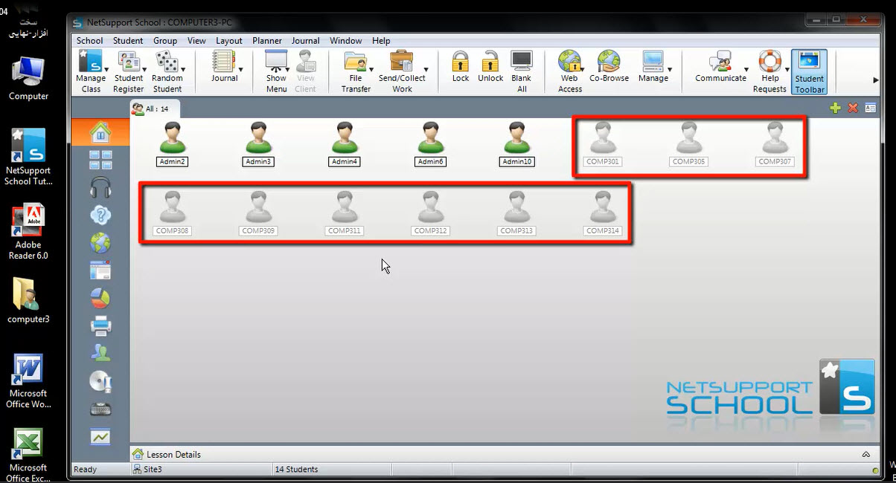

بعد از اجرای برنامه همه Client ها به صورت آیکن دیده می شوند .

*اگر آیکن( Client) به رنگ طوسی بود غیر فعال بودن رایانه دانش آموز : به علت خاموشی رایانه یا قطع بودن کابل شبکه یا کارت شبکه LAN یا HubSwhich- ویا تنظیمات نرم افزاری است

اگر آیکن( Client) به رنگ سبز بود فعال بودن رایانه دانش آموز : برای برقراری ارتباط با این رایانه ها می توان روی آیکن دابل کلیک کرد.

1. **کارت شبکه رایانه** :

* LED سبز روشن بودن: برقراری ارتباط و تبادل داده آن کامپیوتر در شبکه فعال است
* LEDنارنجی قطع ارتباط : عدم برقراری تبادل داده آن کامپیوتر غیر فعال است

1. **نحوه کار با نرم افزار**

اگر کامپیوتر دانش آموزی با تاخیر روشن شد از گزینه Manage Class گزینه Refresh می زنیم

با توجه به تصویربالا به توضیح آیکن ها و گزینه های نرم افزار می پردازیم:

: Monitor Student  گزینه نمایش نمایی کوچک از desktop دانش آموزان در این حالت نام کامپیوتر دانش آموزان به همراه صفحه انها نمایش داده می شود

با کلیک بر روی Announce می توان به دانش آموزان اطلاع رسانی کرد

**با کلیک روی این گزینه Show Menu منوی زیر باز می شود**:

**گزینه : Show** نمایش صفحه میزکار رایانه معلم را به دانش آموزان در این حالت کامپیوتر دانش آموزان قفل می شود و هیچ کاری نمی توانند بکنند جز دیدن صفحه نمایش شما برای خارج شدن از اینحالت روی گزینه Notification در پایین صفحه دبل کلیک کرده و روی علامت Show کلیک کرده و گزینه End را می زنیم

**گزینه** : **Show Video** نمایش یک فیلم به دانش آموزان و فایل تصویری را انتخاب می کنیم و Play را می زنیم

سرعت پخش فیلم به تعداد کامپیوتر ها و سرعت شبکه بستگی دارد برای متوقف کردن از دکمه Stop استفاده می کنیم

**گزینه** : **Show Application** نمایش یک برنامه کاربردی به دانش آموزان - ابتدا نرم افزارکه ازقبل اجرا شده را انتخاب می کنیم و سپس OK و گزینه Show را می زنیم - برای خارج شدن از اینحالت روی گزینه Notification در پایین صفحه دبل کلیک کرده و روی علامت how کلیک کرده و گزینه End می زنیم

**گزینه Exhibit** : نمایش صفحه میزکار یک دانش آموز به سایرین- آیکن کامپیوتر دانش آموز مورد نظر را کلیک می کنیم تا به حالت انتخاب درآید سپس گزینه Exhibit را انتخاب می کنیم برای بستن پنجره می توان از Close استفاده کرد

**ارتباط با دانش آموز به صورت انفرادی** : آیکن دانش آموز مورد نظر- راست کلیک کرده و از منو میانبر و انتخاب گزینهShow - برای خارج شدن از اینحالت روی گزینه Notification در پایین صفحه دبل کلیک کرده و روی علامت ShowPlay کلیک کرده و گزینه End می زنیم برای برقرای دوباره از همان منوی باز شده می توان از گزینه Resume استفاده کرد

**: File Transfer**انتقال فایل به رایانه دانش آموزان یا انتقال فایل از رایانه یک دانش آموز به رایانه معلم - ابتدا آیکن دانش آموز مورد نظر را نتخاب می کنیم سپس از منوی File Transfer گزینه File Transfer را انتخاب می کنیم پنجره ای باز می شود این پنجره دارای دو قسمت هست کامپیوتر معلم و دانش آموز در این حالت فایل مورد نظر را با درگ کردن می توان وارد کامپیوتر کرد

**گزینه : Lock** قفل کردن رایانه و صفحه کلید دانش آموز یا دانش آموزان انتخاب شده

**گزینه : UnLock**باز کردن قفل رایانه دانش آموز یا دانش آموزان انتخاب شده

** اگر بخواهیم روی سیستم دانش آموز کاری انجام دهیم کافی است روی آن دبل کلیک کنیم بدین ترتیب وارد کامپیوتر آن دانش آموز می شویم و می توانیم کار مورد نظر را انجام دهیم

**از منوی** **Manage گزینه Power Off** : مدیریت رایانه های دانش آموزان مثل خاموش کردن یاReboot راه اندازی دوباره

**از منوی Commniucate** **گزینه: Chat** برای گفتگو با دانش آموزان و از گزینه Send massage برای ارسال پیام متنی – اگر بخواهیم ارسال پیام برای مدت زمان معینی روی سیستم ها نمایش داده شود باید زمان آن را هم برحسب ثانیه مشخص کنیم

**ا ز منوی School** **گزینه** : **Replay Files** برای ضبط کردن فیلم از رویDesktop را انتخاب کرده سپس گزینه Replay Create را می زنیم . برای متوقف کردن عمل ضبط روی Notification گزینه Stop Record

بازبینی فایل ضبط شده از گزینه Play Replay File

**ا ز منوی** **School گزینه** **Replay Files**  : برای نمایش فیلم ضبط شده روی سیستم دانش آموزان - بعد از انتخاب فایل مورد نظر این بار گزینه **Show Replay** را انتخاب می کنیم . مسیر فیلم ضبط شده را می توان تغییر داد

**Convert File**  برای عوض کردن فرمت فیلم ضبط شده مثل Wmi